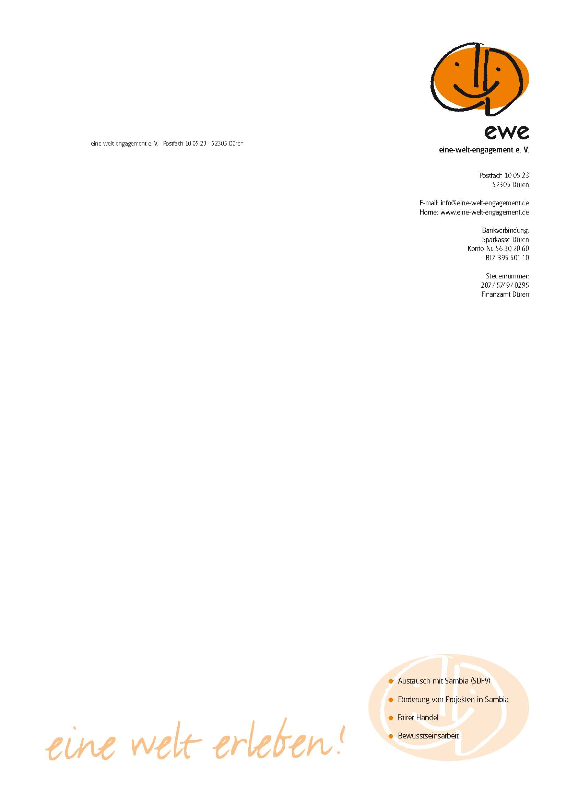

Protokoll der Mitgliederversammlung als Videokonferenz
am5. August 2020 um 19h

Anwesende:
stimmberechtigte Mitglieder: (13)
Kuhlen | Irmela X
Hommes | Norbert X
Schürenberg | Guido X
Kuchiba Yoko X (Familienmitgliedschaft)
Hermens Helen X
Linden Gesine X
Heidenfels Monika X
Flatten Arnold X
Thönnes Silja X
Thönnes Jörg X
Hofbeck Anna X
Brand Rabea
Bullenkord Nathalie X
Chali Evans X
Hennemann Lea Familienmitgliedschaft Yoko Kuchiba
TOP 1 Begrüßung:
Der erste Vorsitzende Guido Schürenberg begrüßt die Teilnehmenden.
TOP 2 Formalia:
Die Einladungen wurden satzungsgemäß und fristgerecht verschickt. Beschlüsse können mit Mehrheit der Teilnehmenden gefasst werden.
13 stimmberechtigte Mitglieder sind anwesend.
Änderung der Tagesordnung:
TOP 3:Infos über die neuen deutschen und sambischen
Freiwilligen (insbesondere in der Pandemie-Zeit)
und TOP 8 Bericht aus der AG Öffentlichkeitsarbeit werden in den TOP 4 Vorstandsbericht aufgenommen.
Die neue Tagesordnung wird einstimmig angenommen.
TOP 3 Vorstandsbericht
Wir sind seit 25 Jahren mit denselben sambischen Partner*innen verbandelt.
Im Frühjahr fand erstmalig eine Videokonferenz mit deutschen und sambischen Partner*innen statt. Wir wollen sie monatlich möglich machen, um die Kommunikation zu verbessern und uns zu vergewissern, ob wir noch dieselben Ziele verfolgen.
Spotlights der Konferenz:
Situation aufgrund der Coronapandemie
In Sambia gibst noch nicht so viele Fälle. Anfang des Monats wurden die Vorschriften des Shutdowns gelockert.
Die Rückholaktion unserer deutschent Freiwilligen Naomie im März hat uns überfallen. Innerhalb einer Woche war sie zurück in Deutschland. In der Zeit wurde sie sehr gut von Agness Solomooka unterstützt.
Unsere Ziele
-Solomon Phiri sprach an, dass wir FW schicken, die nicht so hinter den Zielen stehen. Die heutigen Fw ticken anders. Die Kriterien sollten angepasst werden.
Agness und Sr. Chrisencia waren diesbezüglich optimistisch.
Für den Einsatz wäre es förderlich, wenn die sambischen Fw schon vorher Deutsch lernen. Evans hat Kontakt mit ehemaligen sambischen FW eine Vokabelliste erstellt.
Wir werden sie sambischen Partner*innen a frühzeitig in die Auswahl mit einbeziehen.
Es stellt sich für und die Frage, wer in Zukunft unsere Ansprechpartner*innen sind. Zurzeit ist es der Bischof von Monze mit dem Vertreter des Developpement Office Solomon Phiri. Wer wird sein/e Nachfolger*in sein? Wer folgt Sr. Chrisencia. Wir warten auf eine Entscheidung Ende August.
Jedes Vierteljahr soll eine Videokonferenz stattfinden.
In diesem Jahr entsenden und empfangen wir keine FW.
Dt. Freiwillige
Naomies Rückholaktion ist problemlos gelaufen. Sie konnte sich nicht verabschieden, was sie sehr bedauert. Sie setzt ihren Freiwilligendienst beim ewe fort und arbeitet u.a. im AK Öffentlichkeitsarbeit mit.
Für 2020/2021 haben wie keine Bewerbungen. Alle anderen Trägerorganisationen haben auch Probleme. Eine Zeitplanung ist somit kaum möglich.
Samb. Freiwillige
Eugine und Priscilla sind am 28. Juli zurückgeflogen. Ihr Covid19 Test war negativ. Sie mussten aber in Quarantäne.
Die Unterbringung der FW in Gastfamilien ist die Besonderheit des ewe.
Es ist schwierig Gastfamilien zu finden.
Guido Schürenberg dankt Norbert Hommes und dem Ehepaar Thönnes, die sich für dieses Jahr bereit erklärt hatten. Sie kennen zwei weitere Familien, die in Zukunft bereit wären.
Projektarbeit
Wir unterstützen kein eigenen Projekte, unsere Kernkompetenz ist der Fw-Austausch.
Wir kooperieren mit der Katholischen Hochschulgemeinde in Aachen. Wir fördern deren schoolfee-Projekt. Wenn Guido in Rente geht, ist es sein Wunsch, dem ewe und dem ewe der Anne-Frank-Gesamtschule dieses Projekt zu übertragen.
Das Thema Klimaschutz ist Bestandteil des Pastoralplans der Diözese Monze.
Ökologische Projekte wären angebracht. Dieses wird Thema der nächsten Videokonferenz sein.
Austausch „Christliche Motivation der dt. FW“
Chrisencia vermisst die christliche Sozialisation der dt. FW. Charleens Taufe hat sie sehr beeindruckt. Helen ist die Offenheit wichtig und christliche Werte sind unsere
Motivation. Dies sollte auch bei der Auswahl ein Kriterium sein.
Sie hat viele bereichernde Erfahrungen mit der Kirche ein Sambia gemacht.
Evans erwähnt, dass in der Südprovinz alle Kontakte über die Kirche laufen.
Netzwerk und Kooperation
Der SdFV ist unser Trägerkreis. Der FSD ist zuständig für die sambischen FW. Es steht wieder eine Qualitätsprüfung an. Guido dankt Gesine Linden. Sie verlässt den Vorstand hat seit 2011 die Prüfung alle zwei Jahre mit viel Fleißarbeit und Kompetenz gemanagt.
Bericht aus der AG Öffentlichkeitsarbeit:
Dazu gehören Yoko, Lea: Jolina, Silja, Naomie und Guido
Yoko verantwortet seit zwei Jahren die ewe-aktuell online als bilinguales Magazin.
Lea kümmert sich um den Instagram account.
Die Themen sind – Vorstellen der Ziele, des Vorstands und der Partner*innen.
Wie läuft der FW-dienst, von der Bewerbung bis zum Rückkehrer*innenseminar?
Berichte: Was macht eigentlich z.B. Maike FW 2010/2011?
Anna und Helen erarbeiten Werbepostkarten für die Fw und die Spender*innen.
TOP 4 Kassenbericht
Arnold Flatten legt den Kassenbericht vor.
TOP 5 Bericht der Kassenprüferinnen:
Sabine Lange und Maria Wiertz haben die Kasse geprüft. Sie wurde ordnungsgemäß geführt und alle Ausgaben und Einnahmen sind nachvollziehbar und belegt.
TOP 6 Entlastung des Vorstands
Norbert Hommes stellt den Antrag auf Entlastung des Vorstands.
Die Entlastung erfolgt mit 10 Ja Stimmen und 3 Enthaltungen.
TOP 7 Vorstandswahlen
Wahlvorstand: Rabea Brand
In den neuen Vorstand sind gewählt worden:
1. Vorsitzender : Guido Schürenberg 12 Ja-Stimmen 1 Enthaltung
Stellvertretende Vorsitzende: Irmela Kuhlen 12 Ja-Stimmen 1Enthaltung
Kassenführer Arnold Flatten 12 Ja-Stimmen 1Enthaltung

Beisitzende:
Elternarbeit Monika Heidenfels,
Betreuung dt. FW Helen Hermens
Betreuung samb. FW Silja Thönnes
weltwärts, Öffentlichkeitsarbeit Yoko Kuchiba 13 Ja-Stimmen
Jörg Thönnes
Evans Chali
Alle nehmen die Wahl an.
Die Wahl der neuen Kassenprüfer*innen wird nachgeholt.
TOP 9 Verschiedenes
Der ewe wird 25 Jahre alt. Guido hat die Ehemaligen angeschrieben und plant ein Treffen. Die Resonanz war sehr verhalten. Es soll ein Kalender erstellt werden in DIN A2, Produktionskosten 6€ DIN A2, 100 Exemplare, Verkaufspreis 15 Euro.
Guido Schürenberg bedankt sich bei den Teilnehmenden bei Gesine und Nina und Helen und Yoko für ihr Engagement bei Naomies Rückholaktion.
Ende: 21.30h
Mönchengladbach, den 23.08.2020
Monika Heidenfels

